ΕΠΕΤΕΙΟΣ 25^{ης} ΜΑΡΤΙΟΥ 1821
1^{ο} Γυμνάσιο Τρικάλων Μάρτιος 2023

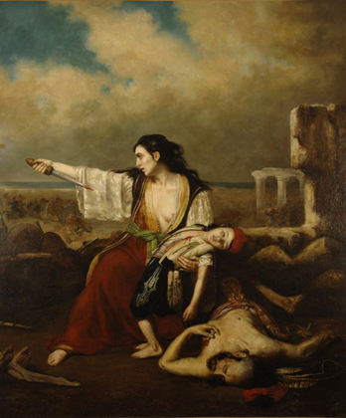

«Όλου του κόσμου τα δεινά εν μέσω των αγώνων,
την πόλιν νέμονται: λιμός, γυμνότης, νόσημα, θυμός.
Ο φόβος λείπει μόνον »
Διονύσιος. Σολωμός

- Σύντομη ιστορική αναδρομή : Άκης Ευθυμίου Στο βιολί: Aγάπη Τυρνενοπούλου

- Ιδρυτικός Όρκος της Φιλικής Εταιρείας: Γιώργος Μπέκος Στο πιάνο : Σωτηρία Γιοντζή, Σωτήρης Παπασωτηρίου

- Πολιορκία και Έξοδος του Μεσολογγίου: Αναφορά στα γεγονότα Σόλο: Γιώργος Τυρνενόπουλος
από τον φιλόλογο καθηγητή κ. Τσίνα Άννα Μπεκιάρη
Παρουσίαση προγράμματος εκδήλωσης: Aγάπη Γωγάκη
- Αποσπάσματα από το ποιητικό έργο του Διονυσίου Σολωμού Προβολή οπτικο-ακουστικού υλικού:
“ΕΛΕΥΘΕΡΟΙ ΠΟΛΙΟΡΚΗΜΕΝΟΙ” και από το “ΑΞΙΟΝ ΕΣΤΙ” Στέργιος Κουτσιούμπας
του Οδυσσέα Ελύτη, διαβάζουν: Aπόστολος Χρυσακόπουλος, Υπεύθυνη χορωδίας: Κολόβα Μαρία
Δανάη Τρικάλη, Εύα Αργυροπούλου, Μαριάννα Παπαχρήστου, Υπεύθυνη διοργάνωσης εκδήλωσης: Γκουσδοβά Βασιλική
Ζωή Μπίχτα, Εβελίνα Μανταλιά

- Από την Xορωδία του Σχολείου :

  - Άκρα του τάφου σιωπή
  - Το χάραμα επήρα
  - Πίσω απ’ τις ντάπιες
4. Νανούρισμα

